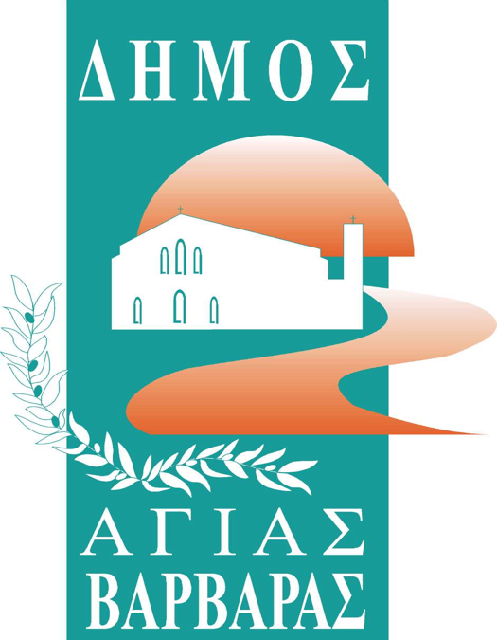
ΔΗΜΟΣ ΑΓΙΑΣ ΒΑΡΒΑΡΑΣ
Γραφείο Τύπoυ
ΔΕΛΤΙΟ ΤΥΠΟΥ 12/3/2024
ΠΑΓΚΟΣΜΙΑ ΗΜΕΡΑ ΠΟΙΗΣΗΣ: ΓΙΑ 4Η ΧΡΟΝΙΑ Ο ΔΗΜΟΣ ΑΓΙΑΣ ΒΑΡΒΑΡΑΣ ΕΤΟΙΜΑΖΕΙ ΤΟ ΔΙΑΓΩΝΙΣΜΟ ΠΟΙΗΣΗΣ

Την Πέμπτη 21 Μαρτίου στην αίθουσα εκδηλώσεων του Δημοτικού Ωδείου “Μέγαρο Μήτρος Σουλιμιώτης”(Σίφνου&Αγίου Γεωργίου), θα πραγματοποιηθεί εκδήλωση για την Παγκόσμια Ημέρα Ποίησης. Θα απονεμηθούν τα βραβεία του 3ου Θεματικού Διαγωνισμού Ποίησης και θα ανακοινωθεί το θέμα του επόμενου Διαγωνισμού Ποίησης. Ώρα έναρξης 7.30 μ.μ.

Η παγκόσμια μέρα ποίησης αποτελεί πλέον θεσμό για το Δήμο Αγίας Βαρβάρας, καθώς είναι η 4η χρονιά, που η 21η Μαρτίου, εορτάζεται με διττό χαρακτήρα: Τόσο ως παγκόσμια μέρα ποίησης, όσο και ως η ημέρα, που απονέμονται τα βραβεία του θεματικού διαγωνισμού ποίησης, που έχουμε καθιερώσει ως Δήμος από το 2021 και η εμβέλεια του έχει φθάσει στο σημείο, να έχουμε συμμετοχές διαγωνιζομένων και από το εξωτερικό. Κάναμε την αρχή αυτού του θεσμού μέσα στην “αφωνία” και το ζόφο της πανδημίας και συνεχίζουμε με τη δύναμη, που μας δίδει η επικοινωνία, η αλληλεπίδραση, η δημιουργία, η αποτύπωση συναισθημάτων, μέσα από τον ποιητικό λόγο.

